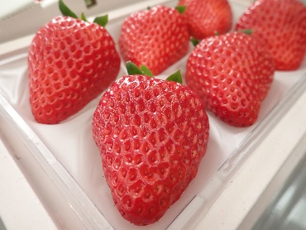

**★概要**

　・南河内いちごの直売所や販売店、いちご狩りができる観光農園、スイーツ店等をめぐるデジタルスタンプラリー。

　・スタンプラリーの参加者が、無料のスマホアプリを使って参加するので、お店にスタンプ台等の設置は不要。

　・スタンプラリーの条件を達成した参加者には素敵な景品をプレゼント。

**★開催期間（予定）　期間中、２期に分けて実施。両方の参加も可能**

　（第１期）令和６年12月中旬～令和７年２月28日

　（第２期）令和７年３月１日～５月31日（予定）

**★参加事業者募集期間**

　・令和６年10月７日（月）～**10月31日（木）**

**★募集条件　原則として以下の条件を満たす事業者が対象**

　・開催期間中に、南河内産いちごの生果や商品、スイーツ等を販売、又はいちご狩りを実施予定の事業者

　（※南河内いちごの提供や販売等は、開催期間中の一部でも可）

**★参加にあたってのお願い**

　・アプリに登録するための情報（店舗情報や販売商品の説明、紹介用の写真、動画等）の提供

　・景品となる協賛品提供への協力

　（※景品提供は必須ではありませんが、ご協力いただいた際にはSNS等で優先的に紹介します）

　・府が作成するチラシ等の設置、インスタグラム等、ご自身のSNSで本イベントの周知への協力

**★応募方法　裏面に必要事項を記入のうえ送付**

大阪府では、「南河内いちご*1」の認知度向上等を目的に実施する

「南河内いちごデジタルスタンプラリー2024」の参加事業者を募集します。

*1 南河内地域（富田林市、河内長野市、松原市、羽曳野市、藤井寺市、大阪狭山市、太子町、河南町、千早赤阪村）で生産されたいちご

**南河内いちごデジタルスタンプラリー2024**

**参加事業者募集**

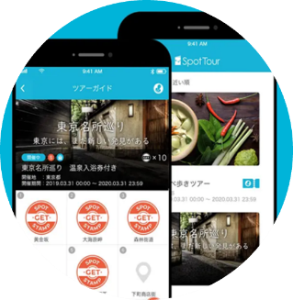

**■イベントの広報について**

・本イベントの内容や参加店の情報、提供される景品、期間中のイベント等

を、大阪府のホームページやＳＮＳ等で順次紹介予定

**○大阪府南河内農と緑の総合事務所ホームページ**

[https://www.pref.osaka.lg.jp/o120170/](https://www.pref.osaka.lg.jp/o120170/minamikawachinm/m_index/%20t-ichigostamp2024.html)

[minamikawachinm/m_index/ t-ichigostamp2024.html](https://www.pref.osaka.lg.jp/o120170/minamikawachinm/m_index/%20t-ichigostamp2024.html)

**○大阪府南河内農と緑の総合事務所公式インスタグラム**

<https://www.instagram.com/osk_minamikawachi_nm/>

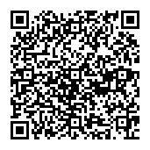





無料スマホアプリ「SpotTour」についてはこちら！



**問い合わせ先**

大阪府南河内農と緑の総合事務所　地域政策室・農の普及課

　住所：〒584-0031 富田林市寿町2-6-1 南河内府民センタービル4階

　電話：0721-25-1131（内線210、270）

　FAX：0721-24-3231

　E-Mail：[minamikawachinotomidori-g03@sbox.pref.osaka.lg.jp](mailto:minamikawachinotomidori-g03@sbox.pref.osaka.lg.jp)

[minamikawachinotomidori-g04@sbox.pref.osaka.lg.jp](mailto:minamikawachinotomidori-g04@sbox.pref.osaka.lg.jp)

|  |  |  |  |  |  |
| --- | --- | --- | --- | --- | --- |
| **南河内いちごデジタルスタンプラリー2024**  **参加申込用紙** | | | | | |
| 以下の必要事項にご記入のうえ、**令和６年10月３１日（木）まで**に、  送付先までメール、FAX、又は郵送でお送りください。 | | | | | |
| **申込日：令和　　　　年　　　　月　　　　日** | | | | | |
|  | **申込者名** |  | | |  |
|  | **申込者連絡先** | （電話番号） | | |  |
|  | （メールアドレス） | | |  |
|  | **屋号又は店舗名\*** |  | **店舗電話番号\*** |  |  |
|  | **店舗住所\*** |  | | |  |
|  | **店舗SNS等\*** | 有（　　HP　　・　　Instagram　　・　　fb　　・　　X　　）　・　無 | | |  |
|  | **店舗駐車場\*** | 有　　・　　無　　・　　その他（　　　　　　　　　　　　　　　　　　　　　　） | | |  |
|  | **販売品目\***  **（南河内いちご使用）** |  | | |  |
|  | **参加希望時期**  **（両方の参加も可能）** | 第１期（12～２月）　　・　　第２期（３～５月） | | |  |
|  | **協賛品\***  **（景品提供）** | 無　・　有（　　　　　　　　　　　　　　　　　　　　　　　　　　　　　　　　）  ※数量等、内容がわかるようにご記入ください。 | | |  |
|  | **協賛品の提供方法**  **（予定）** | 店舗で引き渡し　・　店舗から郵送　・　その他（　　　　　　　　　　　　） | | |  |
| 以下について確認後、チェックのうえ、送付をお願いします。 | | | | | |
| □　私は、「南河内いちごデジタルスタンプラリー2024」の参加事業者として申し込みます。  □　本イベントで使用する画像や動画提供、及び店舗情報（*印部分）を府HP、SNSに掲載することに同意します。  □　大阪府暴力団排除条例による反社会的勢力のいずれにも該当しません。 | | | | | |
|  | | | | | |
|  | **送付先** | | | |  |
|  | 〒584-0031 富田林市寿町2-6-1 南河内府民センタービル4階  大阪府南河内農と緑の総合事務所（地域政策室・農の普及課） | | | |  |
|  | 電話：0721-25-1131（内線210、270）　　FAX：0721-24-3231 | | | |  |
|  | メール：[minamikawachinotomidori-g03@sbox.pref.osaka.lg.jp](mailto:minamikawachinotomidori-g03@sbox.pref.osaka.lg.jp)  [minamikawachinotomidori-g04@sbox.pref.osaka.lg.jp](mailto:minamikawachinotomidori-g04@sbox.pref.osaka.lg.jp) | | | |  |
| 申込受付後に確認のご連絡をいたしますので、申込後、一週間を過ぎても連絡がない場合は、  恐れ入りますが、送付先までご連絡ください。 | | | | | |

